Moravskoslezský klub chovatelů jagdteriérů z.s.

ve spolupráci s

ČMMJ – Okresním mysliveckým spolkem Žďár nad Sázavou

pořádají

Zkoušky k vyhledání, vyhánění a nahánění zvěře jezevčíků a teriérů (ZVVZ)

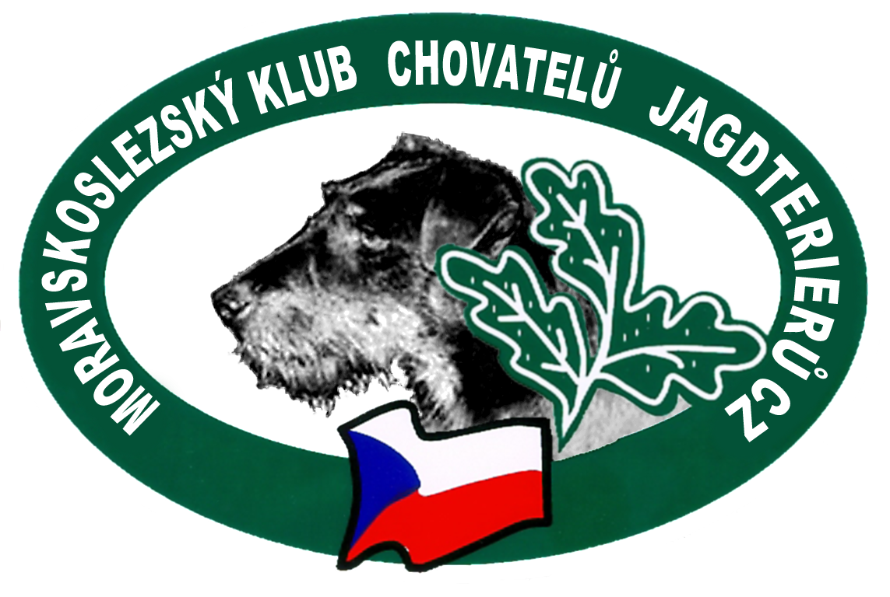

Dne 12. 10. 2019
Přibyslav

Program
9:00 – sraz účastníků, prezentace
9.30 – zahájení zkoušek
12:00 – předpokládané ukončení
12:30 – vyhlášení výsledků

Organizační výbor

Ředitel: zástupce MS Přibyslav
Správce: Roman Martinek
Pořadatelská služba: členové MS a členové MSKCHJGT

Sbor rozhodčích

Deleguje ČMMJ/ČMKJ po dohodě s MSKCHJGT

Poplatky:
ZVVZ – 600kč, člen MSKCHJgt 400kč

Výše poplatku se řídí dle majitele (člen/nečlen klubu) jedince, NE vůdce. NESPRÁVNĚ uhrazený poplatek bude doúčtován při prezentaci.

Převodem do 13. 9. 2019 na účet 153 284 489/0300 do poznámky uveďte:
ZVVZ Přibyslav, jméno psa

UZÁVĚRKA PŘIHLÁŠEK DO 13. 9. 2019!!!

Přihlášky:
Zasílejte na adresu:
Roman Martinek, Práce 34, 664 58 tel.:604 208 701
nb e-mail: r.martinek@centrum.cz
Spolu s přihláškou je nutné zaslat i kopii dokladu o zaplacení a kopii PP psa.

Podmínky přijetí

- Na zkouškách se bude posuzovat podle platného zkušebního nebo soutěžního řádu pro teriéry a jezevčíky.
- Na zkouškách se nezadává lovecká upotřebitelnost.
- Ke zkouškám nebudou připuštěni psi a vůdci, kteří nesplňují všeobecné podmínky pro účast na zkouškách. Tyto podmínky jsou uvedeny ve Zkušebním řádu pro lovecké psy či daná plemena.
- Vůdce musí předložit průkaz původu psa, očkovací průkaz nebo pas pro malá zvířata, kde bude uveden záznam o platném očkování proti vzteklině.
- Ke zkouškám nebude připuštěn jedinec, jehož majitel/vůdce neprokáže jeho totožnost (jedinec označen viditelným tetováním nebo čipem).
- Pořadatel neručí za ztrátu psa, uhynutí, ani za škody psem způsobené.

Stanovené veterinární podmínky

Všichni zúčastnění psi musí být klinicky zdraví.

Zúčastnění psi musí být vybaveni pasem pro malá zvířata nebo očkovacím průkazem a musí mít platnou vakcinaci proti vzteklině v souladu s § 4 odst.1, písm. f) veterinárního zákona.

Psi pocházející z členských zemí EU a třetích zemí musí být doprovázeni platným pasem pro malá zvířata a musí splňovat podmínky dané nařízením Evropského Parlamentu a Rady 998/2003 ze dne 26. 5. 2003.

Zkoušek se nesmí zúčastnit zvířata, která ve stanovené době neprošla veterinární přejímkou a která nesplňovala určené veterinární podmínky.

Tyto veterinární podmínky mohou být z nákazových důvodů kdykoli změněny, nahrazeny jinými nebo zrušeny.

Občerstvení po dobu zkoušek zajištěno
Srdečně jsou vítáni přátelé kynologie a myslivosti

Mgr. Michal Vitásek ………………….
předseda MSKCHJGT předseda OKK OMS

